4. 行や列の挿入
1.挿入したい行や列を選択する。


2.右クリックする。
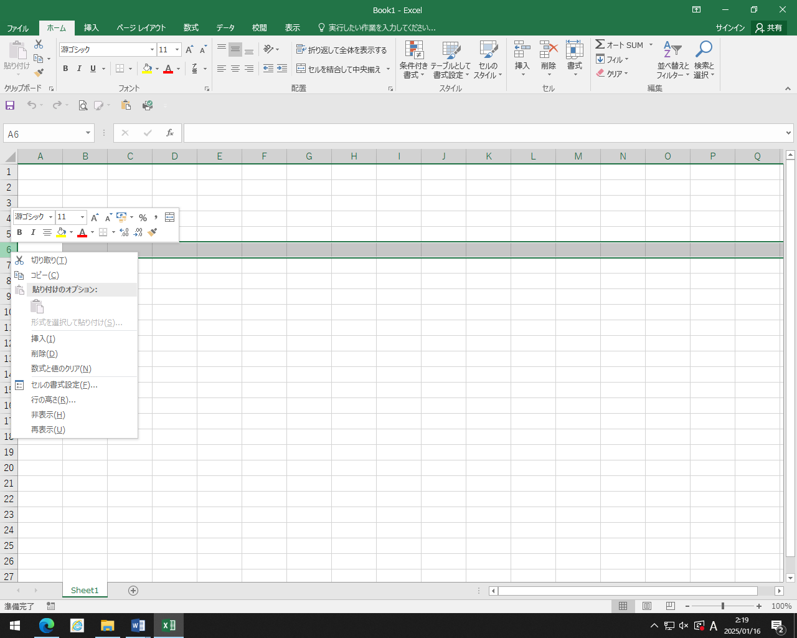

3.【コピーしたセルの挿入】を選択する。


